Принято на педагогическом совете МБОУ ООШ с.Миякитамак  Протокол№___от_______ | Согласовано на Совете родителей  Протокол №___от________ | Согласовано на Совете обучающихся.  Протокол №___от_______ | Утверждаю  Директор МБОУ ООШ с.Миякитамак  Магадеев Г.М.______  Приказ №__от______.
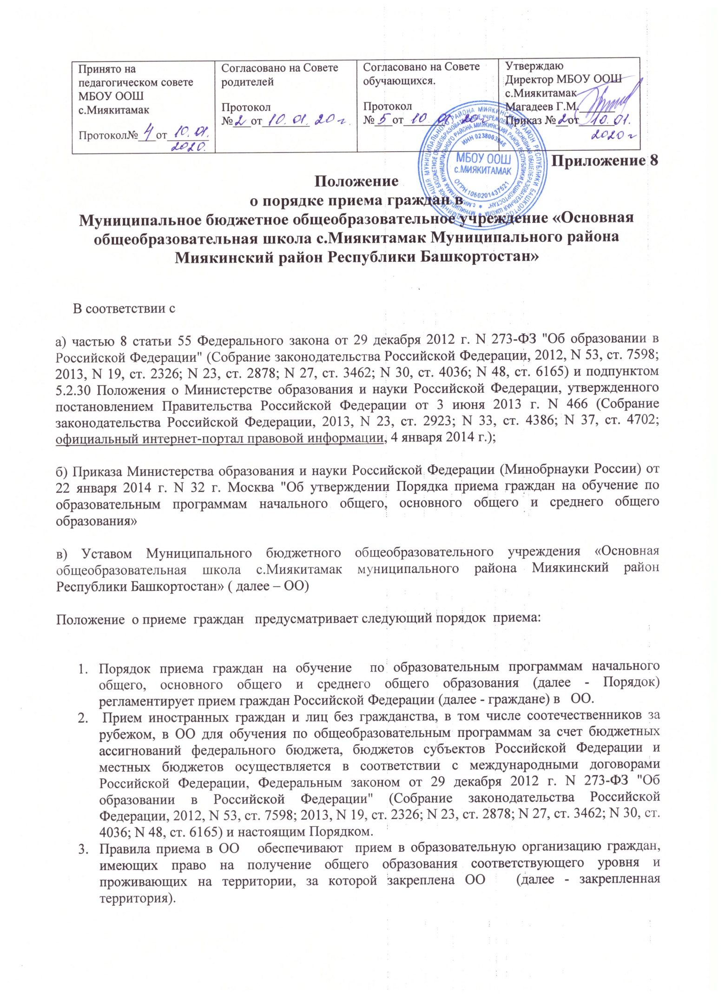
Приложение 8
Положение
о порядке приема граждан в
Муниципальное бюджетное общеобразовательное учреждение «Основная общеобразовательная школа с.Миякитамак Муниципального района Миякинский район Республики Башкортостан»

В соответствии с
а) частью 8 статьи 55 Федерального закона от 29 декабря 2012 г. N 273-ФЗ "Об образовании в Российской Федерации" (Собрание законодательства Российской Федерации, 2012, N 53, ст. 7598; 2013, N 19, ст. 2326; N 23, ст. 2878; N 27, ст. 3462; N 30, ст. 4036; N 48, ст. 6165) и подпунктом 5.2.30 Положения о Министерстве образования и науки Российской Федерации, утвержденного постановлением Правительства Российской Федерации от 3 июня 2013 г. N 466 (Собрание законодательства Российской Федерации, 2013, N 23, ст. 2923; N 33, ст. 4386; N 37, ст. 4702; официальный интернет-портал правовой информации, 4 января 2014 г.);
б) Приказа Министерства образования и науки Российской Федерации (Минобрнауки России) от 22 января 2014 г. N 32 г. Москва "Об утверждении Порядка приема граждан на обучение по образовательным программам начального общего, основного общего и среднего общего образования»
в) Уставом Муниципального бюджетного общеобразовательного учреждения «Основная общеобразовательная школа с.Миякитамак муниципального района Миякинский район Республики Башкортостан» ( далее – ОО)
Положение о приеме граждан предусматривает следующий порядок приема:

- Порядок приема граждан на обучение по образовательным программам начального общего, основного общего и среднего общего образования (далее - Порядок) регламентирует прием граждан Российской Федерации (далее - граждане) в ОО.
- Прием иностранных граждан и лиц без гражданства, в том числе соотечественников за рубежом, в ОО для обучения по общеобразовательным программам за счет бюджетных ассигнований федерального бюджета, бюджетов субъектов Российской Федерации и местных бюджетов осуществляется в соответствии с международными договорами Российской Федерации, Федеральным законом от 29 декабря 2012 г. N 273-ФЗ "Об образовании в Российской Федерации" (Собрание законодательства Российской Федерации, 2012, N 53, ст. 7598; 2013, N 19, ст. 2326; N 23, ст. 2878; N 27, ст. 3462; N 30, ст. 4036; N 48, ст. 6165) и настоящим Порядком.
- Правила приема в ОО обеспечивают прием в образовательную организацию граждан, имеющих право на получение общего образования соответствующего уровня и проживающих на территории, за которой закреплена ОО (далее - закрепленная территория).
- Прием на обучение по основным общеобразовательным программам за счет средств бюджетных ассигнований федерального бюджета, бюджетов субъектов Российской Федерации и местных бюджетов проводится на общедоступной основе, если иное не предусмотрено Федеральным законом от 29 декабря 2012 г. N 273-ФЗ "Об образовании в Российской Федерации" (Собрание законодательства Российской Федерации, 2012, N 53, ст. 7598; 2013, N 19, ст. 2326; N 23, ст. 2878; N 27, ст. 3462; N 30, ст. 4036; N 48, ст. 6165).
- ОО обязана ознакомить поступающего и (или) его родителей (законных представителей) со своим уставом, с лицензией на осуществление образовательной деятельности, со свидетельством о государственной аккредитации, с образовательными программами и другими документами, регламентирующими организацию и осуществление образовательной деятельности, права и обязанности обучающихся.
- ОО с целью проведения организованного приема граждан в первый класс размещает на информационном стенде, на официальном сайте в сети "Интернет" информацию о количестве мест в первых классах не позднее 1 июля.
- Прием граждан в ОО осуществляется по личному заявлению родителя (законного представителя) ребенка при предъявлении оригинала документа, удостоверяющего личность родителя (законного представителя), либо оригинала документа, удостоверяющего личность иностранного гражданина и лица без гражданства в Российской Федерации в соответствии со статьей 10 Федерального закона от 25 июля 2002 г. N 115-ФЗ "О правовом положении иностранных граждан в Российской Федерации" (Собрание законодательства Российской Федерации, 2002, N 30, ст. 3032)В заявлении родителями (законными представителями) ребенка указываются следующие сведения:
а) фамилия, имя, отчество (последнее - при наличии) ребенка;
б) дата и место рождения ребенка;
в) фамилия, имя, отчество (последнее - при наличии) родителей (законных представителей) ребенка;
г) адрес места жительства ребенка, его родителей (законных представителей);
д) контактные телефоны родителей (законных представителей) ребенка.
- Примерная форма заявления размещается на информационном стенде и (или) на официальном сайте ОО в сети "Интернет".
- Для приема в ОО с.Миякитамак:
родители (законные представители) детей, для зачисления ребенка в первый класс дополнительно предъявляют оригинал свидетельства о рождении ребенка или документ, подтверждающий родство заявителя, свидетельство о регистрации ребенка по месту жительства или по месту пребывания на закрепленной территории, или документ, содержащий сведения о регистрации ребенка по месту жительства, или по месту пребывания на закрепленной территории;
родители (законные представители) детей, не проживающих на закрепленной территории, дополнительно предъявляют свидетельство о рождении ребенка.
- Родители (законные представители) детей, являющихся иностранными гражданами или лицами без гражданства, дополнительно предъявляют документ, подтверждающий родство заявителя (или законность представления прав ребенка), и документ, подтверждающий право заявителя на пребывание в Российской Федерации.
- Иностранные граждане и лица без гражданства все документы представляют на русском языке или вместе с заверенным в установленном порядке переводом на русский язык.
- Копии предъявляемых при приеме документов хранятся в ОО на время обучения ребенка.
- Родители (законные представители) детей имеют право по своему усмотрению представлять другие документы.
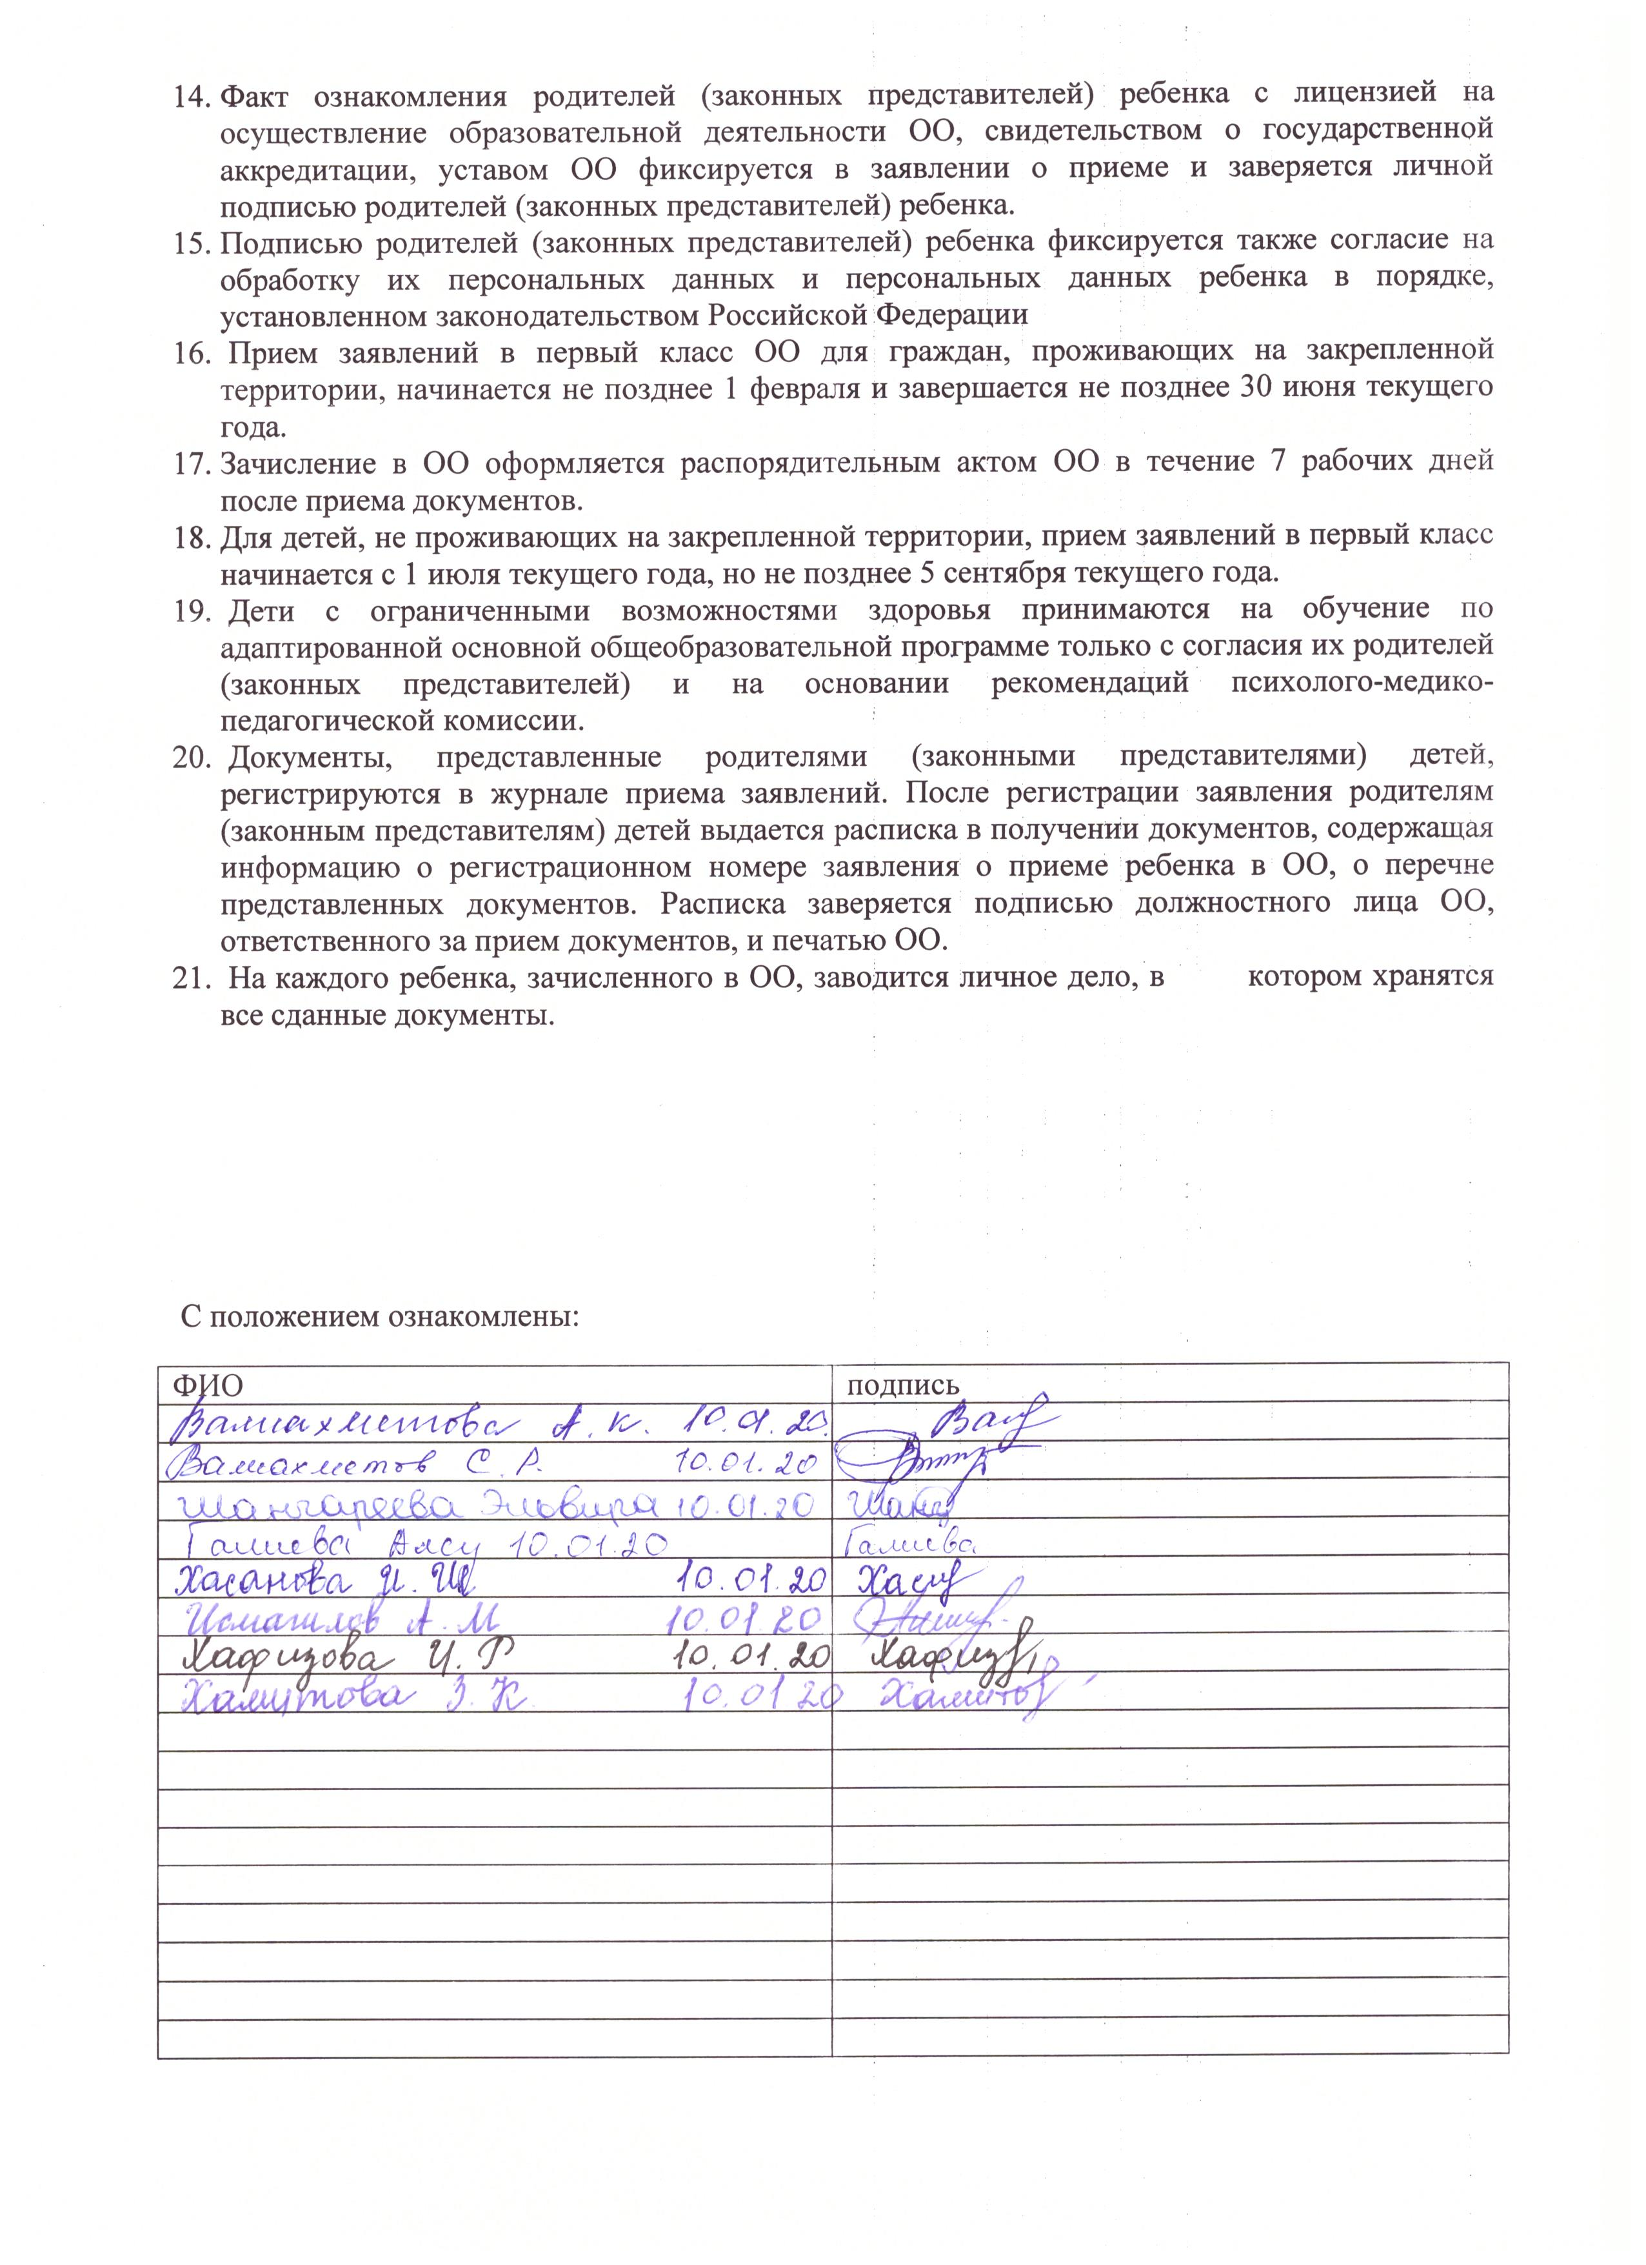
- Факт ознакомления родителей (законных представителей) ребенка с лицензией на осуществление образовательной деятельности ОО, свидетельством о государственной аккредитации, уставом ОО фиксируется в заявлении о приеме и заверяется личной подписью родителей (законных представителей) ребенка.
- Подписью родителей (законных представителей) ребенка фиксируется также согласие на обработку их персональных данных и персональных данных ребенка в порядке, установленном законодательством Российской Федерации
- Прием заявлений в первый класс ОО для граждан, проживающих на закрепленной территории, начинается не позднее 1 февраля и завершается не позднее 30 июня текущего года.
- Зачисление в ОО оформляется распорядительным актом ОО в течение 7 рабочих дней после приема документов.
- Для детей, не проживающих на закрепленной территории, прием заявлений в первый класс начинается с 1 июля текущего года, но не позднее 5 сентября текущего года.
- Дети с ограниченными возможностями здоровья принимаются на обучение по адаптированной основной общеобразовательной программе только с согласия их родителей (законных представителей) и на основании рекомендаций психолого-медико-педагогической комиссии.
- Документы, представленные родителями (законными представителями) детей, регистрируются в журнале приема заявлений. После регистрации заявления родителям (законным представителям) детей выдается расписка в получении документов, содержащая информацию о регистрационном номере заявления о приеме ребенка в ОО, о перечне представленных документов. Расписка заверяется подписью должностного лица ОО, ответственного за прием документов, и печатью ОО.
- На каждого ребенка, зачисленного в ОО, заводится личное дело, в котором хранятся все сданные документы.

С положением ознакомлены:
ФИО | подпись

Приложение 23
Выписка из протокола
заседания педагогического Совета
№ 4 от 10.01.2020 г.
Присутствуют: 13 учителей
Председатель: Магадеев Г.М.
Секретарь: Валиахметова А.К.

Повестка дня
- Внесение дополнений в ООП НОО
- Внесение дополнений в ООП ООО
- Внесение дополнений в АООП НОО (вариант 7.2.)
- Внесение дополнений в АООП с умственной отсталостью (интеллектуальными нарушениями) (Вариант1)
- Внесение дополнения в годовой календарный учебный график
- Рассмотрение Положения о комиссии по урегулированию споров между участниками образовательных отношений и выдвижение кандидатур в состав комиссии по урегулированию споров между участниками образовательных отношений
- Рассмотрение Положения о порядке приема граждан
- Рассмотрение плана работы ВСОКО
- Рассмотрение программы работы ВСОКО
- Рассмотреть планы индивидуально-воспитательной профилактической работы

По первым четырем вопросам выступила заместитель директора:
- ознакомила с дополнениями в ООП НОО: Принципы к формированию основной образовательной программы начального общего образования (пояснительная записка) (Целевой раздел)
Модели организации работы, виды деятельности и формы занятий с обучающимися по профилактике употребления психоактивных веществ обучающимися, профилактике детского дорожно-транспортного травматизма (Содержательный раздел).
- ознакомила с дополнениями в ООП ООО: описания в организационном разделе материально-технических условий реализации ООП ООО по обеспечению полных комплектов технического оснащения и оборудования всех предметных областей и внеурочной деятельности, включая расходные материалы и канцелярские инструменты письма (в тетрадях и на доске), технологической обработки и конструирования, химические реактивы, носители цифровой информации; доступа в школьной библиотеке к информационным ресурсам Интернета.
- ознакомила с дополнениями в АООП НОО (вариант 7.2): Учебный план (Организационный раздел)
Контроль за состоянием системы условий (Организационный раздел) (Система условий реализации адаптированной основной общеобразовательной программы начального общего образования)
- ознакомила с дополнениями в АООП (вариант 1): - Система комплексного психолого-медико-педагогического сопровождения обучающихся с умственной отсталостью (интеллектуальными нарушениями) в условиях образовательного процесса, включающего психолого-медико-педагогическое обследование детей с целью выявления их особых образовательных потребностей, мониторинг динамики развития детей; Корректировка коррекционных мероприятий (Содержательный раздел) (Программа коррекционной работы); Контроль за состоянием системы условий (Организационный раздел) (Система условий реализации адаптированной основной общеобразовательной программы начального общего образования)
Далее директор школы предложил на согласование Положение порядка о приеме граждан в школу и Положение о комиссии по урегулированию споров между участниками образовательных отношений. В состав Комиссии по урегулированию споров между участниками образовательных отношений он предложил следующих кандидатур: Губайдуллину А.Т.- заместитель директора по ВР, Яппарову Р.Р. – профком школы, Валиахметов С.Р. – учитель русского языка и литературы. Возражавших не было.
Также ознакомил с дополнениями в годовой календарный учебный график (дополнили ступенчатый режим для обучающихся 1 класса)
По следующим вопросам выступила заместитель директора по УВР, она ознакомила с планом работы ВСОКО и с программой работы ВСОКО.
По десятому вопросу выступила заместитель директора по ВР Губайдуллина А.Т. Она ознакомила с планами индивидуальной профилактической работы с обучающимися, которые состоят на внутришкольном учете (Кодиров Альфир, 6 кл.; Хаимтов Винер, 8 кл.; Кабитков Артем, 8 кл.)
Решение
- Принять на утверждение дополнения в ООП НОО
- Принять на утверждение дополнения в ООП ООО
- Принять на утверждение дополнения в АООП НОО (вариант 7.2.)
- Принять на утверждение дополнения в АООП с умственной отсталостью (интеллектуальными нарушениями) (Вариант1)
- Принять на утверждение дополнения в годовой календарный учебный график
- Принять на утверждение Положение о комиссии по урегулированию споров между участниками образовательных отношений
- Утвердить следующих кандидатур в Комиссию по урегулированию споров между участниками образовательных отношений:
Яппарова Р.Р.
Валиахметов С.Р.
Губайдуллина А.Т.
- Принять на утверждение Положение о порядке приема граждан

